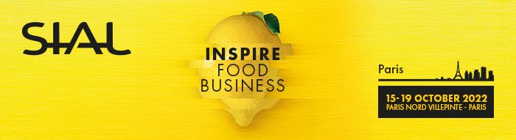

MANIFESTAZIONE DI INTERESSE PER SIAL 2022

S.I. IMPRESA, Azienda Speciale della Camera di Commercio di Napoli, nell’ambito delle attività della rete Enterprise Europe Network, (EEN), in occasione della fiera SIAL - Salon International de l’Alimentation di Parigi (15 – 19 ottobre 2022), allestirà un’area comune per la promozione ed eventuale degustazione dei prodotti del territorio della provincia di Napoli.

L’iniziativa rientra nell’ambito delle attività programmate dal Sector Group Agrifood della rete Enterprise Europe Network (EEN) di cui S.I. Impresa è membro e consentirà alle imprese presenti al SIAL di partecipare anche agli incontri B2B (https://business-meetings-food-paris-2022.bf.b2match.io/) che saranno organizzati in loco in collaborazione con Team France Export e Business France, insieme alla Camera di Commercio Paris – Ile de France ed ai partner della rete EEN.

Condizioni di partecipazione:

S.I. IMPRESA offrirà l’opportunità di promuovere i propri prodotti ad un massimo di n. 12 aziende del settore agroalimentare e che siano:
- regolarmente iscritte alla Camera di Commercio di Napoli;
- in regola con tutti i pagamenti del diritto annuale;

Le aziende che saranno selezionate NON devono essere già espositrici del SIAL, sia in forma individuale che collettiva (presso area ICE, Regione Campania ecc.);

Per le caratteristiche dell’area promozionale non saranno ammessi prodotti freschi e surgelati;

La spedizione dei prodotti ed il relativo costo sarà a cura di ciascuna azienda selezionata;

I prodotti saranno esposti/degustati nell’area comune gestita da S.I. IMPRESA;

L’azienda selezionata si impegna ad essere presente presso l’area SI IMPRESA a partire dal giorno precedente e per tutta la durata della fiera SIAL.

Modalità di Adesione

Le aziende interessate dovranno inviare il MODULO allegato dall’1 al 10 settembre 2022 via PEC: si_impresa@legalmail.it.

Non saranno prese in considerazione le manifestazioni di interesse inviate prima del 1° settembre 2022.

Le aziende, in possesso dei requisiti sopra indicati, saranno selezionate in base all’ordine cronologico di arrivo delle manifestazioni di interesse.

L’Azienda si riserva l’insindacabile facoltà di annullare e/o di sospendere in un qualsiasi momento la procedura di selezione. In tal caso le ditte partecipanti non potranno avanzare alcuna pretesa, neanche di tipo economico e risarcitorio.

Per qualsiasi informazione, supporto e/o chiarimento sulle modalità di partecipazione e di registrazione contattare:

S.I. IMPRESA – CCIAA Napoli:
e-mail: internazionalizzazione@si-impresa.na.camcom.it

Il Presidente
dott. Fabrizio Luongo

